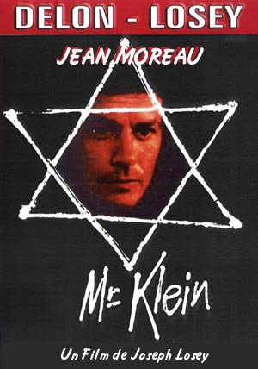 | El otro Sr. Klein (1976)  Joseph Losey | 1942ko Parisen, Alemaniako okupazioa gertatu bitartean, Robert Kleinek negozioak egiten ditu egoera larian dauden juduei arte lanak erosiz benetako balioan baino merkeago. Horrelako bati etxeko ateraino laguntzen ari zaionean dagoenean, zeini koadro bat erosi dion, “Juduen informazioak” egunkari ale bat aurkitzen du. Iruzurgilea konturatzen da veste Robert Klein bat dagoela, egunkari horretako harpideduna, judutarra eta hala erregistratua poizzia prefekturan...  Losey-k film txundigarria lortzen du beraren garapenean eta dramatikoa amaieran, pertsonaia nagusiaren tratamendu psikologiko egoki batenbidez, zeini Alain Delon-en interpretazio bikainak laguntzen dion, betiere bikaina dena Mr Klein gisa.

Fitxa - Ficha

Mr. Klein (Frantzia, Italia, 1976) · 123 min
Zuzendaritza - Dirección: Joseph Losey
Gidoia - Guión: Costa-Gavras, Fernando Morandi & Franco Solinas
Aregazkia - Fotografía: Gerry Fisher
Muntaketa - Montaje: Marie Castro-Vasquez, Henri Lanoë & Michèle Neny
Produkzioa - Producción: Adel Productions, Lira Films, Mondial Televisione Film & Nova Films
Aktoreak - Intérpretes: Alain Delon · Jeanne Moreau Francine Bergé · Juliet Berto · Jean Bouise · Suzanne Flon · Massimo Girotti

Sinopsia - Sinopsis

Robert Klein lleva una vida feliz durante la ocupación nazi, tiene un hermoso apartamento, una amante y un negocio floreciente. Sin embargo surgen los problemas cuando descubre que existe otro señor Klein de origen judío, que tiene un comportamiento bastante misterioso...

Zuzendaria - Director

Joseph Losey (La Crosse, Wisconsin, 14 de enero de 1909 - Londres, 22 de junio de 1984) procede de una importante familia, y estudia en un principio medicina para posteriormente abandonar dicha carrera y estudiar la de letras. Su inclinación artística comienza durante la década de los 30 frecuentando la Graduate School of Art and Sciencies, desarrollando numerosas actividades, tanto en el campo periodístico y radiofónico como en el teatral. En este último medio alcanza mucho prestigio, siendo el responsable de algunos espectáculos colaborando con Bertold Brecht (exponente del teatro del absurdo).

En 1935 viajó a Suecia, Finlandia y la URSS en viaje de estudios. En Moscú le impresionó mucho el teatro soviético y entró en contacto con las teorias de Piscator y la práctica de Meyerhold . En 1939 realizó para la feria mundial de Nueva York una película de marionetas, Pete Roleum and His Cousins y en 1941 para el departamento de Estado, dos cortometrajes, A Child Went Forth y Youth Gets a Break y unos 60 films pedagógicos para la Human Relations Commission USA.

En 1947 prepara junto a Bertolt Brecht y Charles Laughton la versión inglesa de la obra teatral del primero Galileo Galilei, y ayudó al dramaturgo alemán a preparar su defensa ante el Comité de Actividades Antiamericanas.

La coartada ideológica para decidirse a emprender una carrera cinematográfica estaba servida de la mano del productor Adrian Scott y del actor Robert Ryan en El muchacho de los cabellos verdes, quienes un año antes habían estado en el punto de mira de McCarthy y sus acólitos debido a su participación en Encrucijada de odios (1947). La ópera prima de Losey pretendía erigirse en una parábola social, al igual que algunas de sus siguientes realizaciones --El merodeador , el remake de M, el vampiro de Düsseldorf (1931) o El tigre dormido--. La reiterada colaboración de Losey con presuntos simpatizantes o militantes de la izquierda norteamericana (los guionistas Dalton Trumbo, Ring Lardner, Jr. y Ben Barzman, y el actor Howard Da Silva, entre otros) acabaron por incriminarlo en la “caza de brujas”. Losey ratificó su condición de comunista ante el Comité de Actividades Antinortemaericanas y pronto vio que su futuro laboral estaba fuera de los Estados Unidos. Emigra a Inglaterra, donde tras trabajar con varios pseudónimos, entre ellos el de Joseph Walton, Victor Hanbury o Andrea Forzano, decide instalarse definitivamente y proseguir su labor cinematográfica.

Su emigración le convirtió pronto en un “cineasta maldito”. Se instala en Londres donde filmó con nombres falsos dos thrillers, El tigre dormido (The Sleeping Tiger, 1954) e Intimidad con un extraño (The Intimate Stranger, 1956). Con Time Without Pity (1957), inicia un nuevo periodo. La clave del enigma (Blind Date, 1959), El criminal (The Criminal, 1960) y Estos son los condenados (The Damned, 1961) son películas duras y de un pesimismo amargo. Con Eva (Eve, 1962), adaptación libre de James Hadley Chase, mutilada y en parte renegada por su autor, logró uno de sus mayores triunfos, sus obras maestras. El criminal, film moralizante en el que se advierte su protesta contra el sistema; La clave del enigma, la magnífica y antibelicista King and Country, y los tres excelentes films con guión de Harold Pinter, El sirviente, Accidente y El mensajero.

Este director itinerante, que había rodado en los últimos años en México, España y Francia, alcanzó independencia económica como cineasta. En 1965 constituyó su propia empresa productora con uno de sus actores preferidos, Dirk Bogarde, lo cual le permitió expresar libremente su cosmovisión crítica de la sociedad de nuestro, sin abandonar nunca ese moralismo al revés que le significaría como autor.

En una línea de sostenida calidad, aunque con desigual acogida de parte de crítica y público, dirigió luego Modesty Blaise (1965), Secret Ceremomy (Ceremonia secreta, 1968), The Romantic Englishwoman (Una inglesa romántica, 1975), en España Caza humana (Figures in a Landscape, 1970), en México y en Italia El asesinato de Trotsky (The Assassination of Trotsky, 1972), en Noruega Chantaje a una esposa (A Doll's House, 1973). En 1976, llegó a Francia donde realizó El otro señor Klein (Mr. Klein) y Las rutas del sur (Les routes du Sud, 1978). Para la Gaumont rodó en Italia la ópera filmada Don Juan (Don Giovanni, 1979). Regresó a Inglaterra, donde dirigió Steaming y falleció el 22 de junio de 1984, al final del montaje.

No pudo ver realizado uno de sus sueños, la adaptación de Harold Pinter del libro de Marcel Proust En busca del tiempo perdido, que esperaba fuera su obra maestra.
URRENGO ASTEA – PRÓXIMA SEMANA
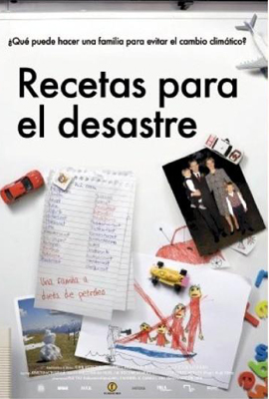
Recetas para el desastre (2010) – John Webster
La tragicomedia de una familia que decide prescindir del petróleo para salvar al mundo del cambio climático

